[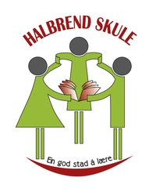](http://www.halbrend.no/files/2011/09/l-logo_halbrend_skule-c.jpg)**Arbeidsplan for 7.steget**

**Veke 36**

**Namn:____________________**

|  |  |  |  |  |  |
| --- | --- | --- | --- | --- | --- |
| **7A** | **Måndag** | **Tysdag** | **Onsdag** | **Torsdag** | **Fredag** |
| **1** | Engelsk | Krle | Matematikk | Norsk | Matematikk |
| **2** | Musikk | Symjing | Krle | Matematikk | KH-teikning |
| **3** | ***Kick off***  ***Miljøprosjekt*** | Norsk | Samfunnsfag | Naturfag | Norsk |
| **4** | Norsk | Naturfag | Norsk | Musikk | Kroppsøving |
| **5** | Fysak | Engelsk |  | Kunst og | Engelsk |
| **6** | Matematikk | Samfunnsfag |  | handverk | Krle / kl.time |

|  |  |  |  |  |  |
| --- | --- | --- | --- | --- | --- |
| **7B** | **Måndag** | **Tysdag** | **Onsdag** | **Torsdag** | **Fredag** |
| **1** | Krle | Matematikk | Engelsk | Norsk | Engelsk |
| **2** | Matematikk | Symjing | Naturfag | Musikk | KH - teikning |
| **3** | ***Kick off***  ***Miljøprosjekt*** | Norsk | Kroppsøving | Matematikk | Norsk |
| **4** | Norsk | Samf.fag | Norsk | Naturfag | Matematikk |
| **5** | Engelsk | Krle |  | Kunst og  Handverk | Fysak |
| **6** | Samf.fag | Musikk |  | Krle / kl.time |

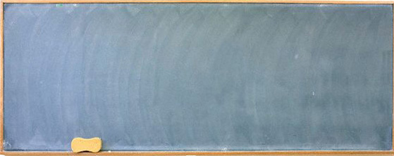

**Info til heimen:**

* KLASSANE HAR **SYMJING KVAR TYSDAG** DENNE HAUSTEN.
* «Beintøft»-konkurransen 2020 startar denne veka.
* Fredag 04.september er det vaksinasjon. Alle som skal ta vaksine **MÅ** ha levert underskrift frå føresette.
* I vekene framover skal vi jobbe med eit tverrfagleg tema innanfor «Berekraftig utvikling» som vi har kalla: Globale utfordringar, lokale løysingar.
* Fortsatt nokre som ikkje har fått bokbind på alle bøkene sine!!

**Lekseplan**

|  |  |  |
| --- | --- | --- |
| **Til tysdag:** | **Utfordring 1:** | **Utfordring 2:** |
| **Norsk:** | **Bokslukerprisen:** Les og / eller høyr teksten «Buffy By er talentfull» side 16 – 21 (del 1) | **Bokslukerprisen:** Les og / eller høyr teksten «Buffy By er talentfull» side 16 – 27 |
| **Matte** | Gjer mattedrillen. Før fint inn oppgåvene i mattedrillboka. Dette er ei innføringsbok, så prøv å unngå for mykje visking. Hugs marg og to strekar under svaret med linjal. | |
| **Engelsk 7a** | Gjer arbeidsarket om verba i den gule mappa. | Gjer arbeidsarket om verba i den gule mappa. |
| **Krle7b** | Les side 12 og 13 i Inn i livet. Gjer oppgåve 1 og 2 side 24 | |
| **Samf.fag 7b** | Gå inn på **nrk.no/skole** og skriv **«11 kjipe fakta om plast»** i søkefeltet**.** Sjå filmen. Lag ei fin overskrift i boka di: *PLAST – ei stor miljøutfordring.*Lag ei oversiktleg liste over dei 11 punkta | |
| **Til onsd:** | **Utfordring 1:** | **Utfordring 2:** |
| **Norsk** | **Lær øveorda.** Skriv dei 3 gongar i skriveboka (opp/ned) | |
| **Engelsk 7b** | Gjer arbeidsarket om verba i den gule mappa. Øv på verba. | Gjer arbeidsarket om verba i den gule mappa. Øv på verba. |
| **Samf.fag 7a** | Gå inn på **nrk.no/skole** og skriv **«11 kjipe fakta om plast»** i søkefeltet**.** Sjå filmen. Lag ei fin overskrift i boka di: *PLAST – ei stor miljøutfordring.* Lag ei oversiktleg liste over dei 11 punkta | |
| **Krle 7a** | Les side 12 og 13 i Inn i livet. Gjer oppgåve 1 og 2 side 24 | |
| **Til torsd:** | **Utfordring 1:** | **Utfordring 2:** |
| **Norsk** | **Zeppelin lesebok s. 213 – 214:** Gjer ferdig tankekartet om deg sjølv som du byrja med på skulen. Få gjerne hjelp heime til å hugs ting frå livet ditt. | |
| **Naturfag** | **Gaia:** Les all tekst på side 78 + dei grøne boksane s. 79. | **Gaia:** Les all tekst på side 78 + dei grøne boksane s. 79. Finn ut kvifor Golfstraumen er viktig for oss i Noreg. Bruk gjerne pc og skriv svaret i boka di. |
| **Matte** | **Oppgåveboka** Side 18: Gjer 1.82 | **Oppgåveboka:** Side 18: Gjer 1.82 og 1.83 |
| **Til fredag:** | **Utfordring 1:** | **Utfordring 2:** |
| **Norsk** | **Sjølvbiografi:** Skriv starten din på data, OneNote, norsk. Legg gjerne inn bilete som du vil ha med. Bruk tankekartet og skriv vidare. Den skal gjerast ferdig på skulen fredag. | |
| **Matte** | Skriv talrekkja mellom 1 – 30 og marker tala som er primtal. **NB**: Primtal er tal som berre kan delast på 1 og seg sjølv | Skriv talrekkja mellom 1 – 40 og marker tala som er primtal. **NB**: Primtal er tal som berre kan delast på 1 og seg sjølv |
| **Engelsk** | Øv godt på dei 12 første uregelrette verba. Frå **to be** til **to choose.** (side 238) Test på fredag.  Gjer ferdig wb oppg 17ab side 11. | Øv godt på dei 12 første uregelrette verba. Frå **to be** til **to choose.** (side 238) Test på fredag.  Gjer ferdig wb oppg 17abc side 11-12. |

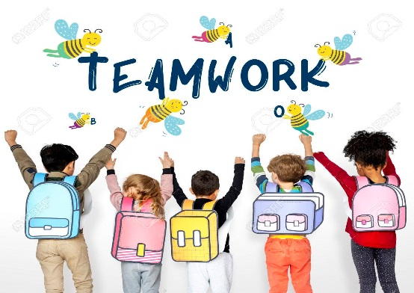

**Sosiale mål denne veka:**

|  |
| --- |
| * Kunne framføre ting framfor klassa som du har førebudd. * Vere ein god lyttar |

**Faglege mål denne veka:**

|  |  |
| --- | --- |
| **Norsk:** | * Lære om sjangeren «sjølvbiografi», lese tekst og skrive eigen tekst * Lage ein samansett digital tekst som seinare skal framførast munnleg |
| **Matematikk:** | * Kunne omgrepa faktor, produkt, fakorisere, primtal, teljar og nemnar * Kunne forkorte brøkar * Kunne multiplisere to fleirsifra tal med kvarandre |
| **Engelsk:** | * Lese ein eigenprodusert tekst. * Vite skilnaden på regelrette og uregelrette verb. * Kunne bøye dei 12 første verba side 238 i textbook. |
| **Samf.fag:** | * Få innhald i omgrepet «berekraftig utvikling» * Fokusere på ***plast*** som utfordring i arbeidet med å utvikle bærekraftige samfunn |
| **Naturfag:** | * Kva er klima og CO2? * Lære om klimautfordringar vi står ovanfor |
| **Krle:** | * Kunne samanlikne menneskesynet til Platon og Aristoteles * Vite kva likestilling er |

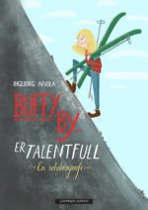**Øveord i norsk**

|  |  |
| --- | --- |
| sjølvbiografi | irriterande |
| kjenneteikn | utsjånad |
| interesse | eigenskapar |
| informasjon | talentfull |

**Irregular verbs**

|  |  |  |  |  |
| --- | --- | --- | --- | --- |
| **norsk** | **infinitiv** | **presens** | **Preteritum** | **Presens perfektum** |
| **Å bringe/ta med** | To bring | bring/brings | brought | have/has brought |
| **Å bygge** | To build | build/builds | built | have/has built |
| **Å brenne** | To burn | burn/burns | burnt | have/has burnt |
| **Å kjøpe** | To buy | buy/buys | bought | Have/has bought |
| **Å fange/fiske** | To catch | catch/catches | caught | Have/has caught |
| **Å velge** | To choose | choose/chooses | chose | Have/has chosen |

**Mattedrill**

|  |
| --- |
| **1) 34 + 375 +9172= 2) 2349 – 2073 =**  **3) 735 • 6 = 4) 858 : 6 =** |